

Worksheet – we can2

2nd grade Unit 1 My House

Name ………………………………… Class ………………………………
__________________________________________________________________________________________
متفوق | متقدم | متمكن | غير مجتاز
7, 67, 14
رقم المهارة

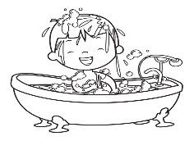
1 – Where is the boy ?

A. She is in the kitchen . B. He is in the bathroom.

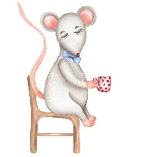
2 – Where is the mouse ?

A. The mouse is on the cahir . B. The mouse is under the chair.

_________________________________________________________________________________________
13
رقم المهارة
متفوق | متقدم | متمكن | غير مجتاز

Read and Choose

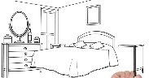
It is a ______. ( kitchen - bedroom )

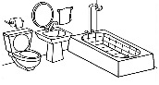
( bathroom - living room ) It is a ______.

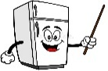
( fridge - bed ) It is a ______.

__________________________________________________________________________________________
متفوق | متقدم | متمكن | غير مجتاز
رقم المهارة
61 , 35

listen and Choose

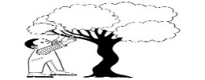
1. He is in the yard.

.2. The dog is under the table

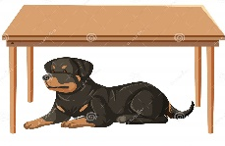

متفوق | متقدم | متمكن | غير مجتاز
64
رقم المهارة

 | 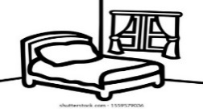 | 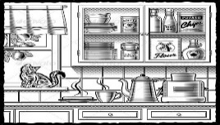 | 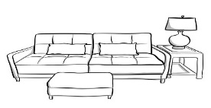 | 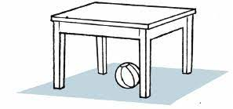
present | bathroom | kitchen | Dining room | on
prize | bedroom | yard | Living room | under

_____________________________________________________________________________________________________
متفوق | متقدم | متمكن | غير مجتاز
رقم المهارة
5, 63, 1

Choose the correct letter:

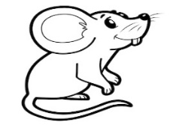  mo_ _ se | 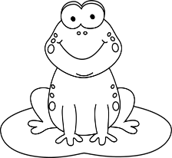  _ _og |   b__x |   _ _ ize |   s__n
ou | vr | a | fr | o
uo | fr | o | pr | u

Controlled writing

4
_____________________________________________________________________________________________________

Good luck T.

المهارة / رقمها | ترجمتها
Write short answers to written questions.  67 | كتابة إجابات قصيرة على الأسئلة المكتوبة.
Ask questions using What, Who, Where. .  7 | اطرح الأسئلة باستخدام ماذا ومن وأين
Describe location using prepositions of place  (in, on, under, next to, between  14 | وصف الموقع باستخدام حروف الجر للمكان (في، على، تحت، بجانب، بين
Identify and talk about rooms/items in a house.  13 | تحديد الغرف/الأشياء الموجودة في المنزل والتحدث عنها
Read and comprehend simple short sentences  61 | قراءة الجمل القصيرة واستيعابها
Follow a short simple text while listening to the audio recording .  35 | فهم نص او جملة بسيطًة أثناء الاستماع إلى التسجيل الصوتي.
Write short simple words/phrases to complete a paragraph..  64 | كتابة كلمة او جملة لاكمال المطلوب
Recognize and produce some English consonant blends (cr, /kr/ as in “crisps”, gr, /gr/ as in “green”, fr, /fr/ as in “friend”, pr, /pr/ as in “prince” (1), bl, /bl/ as in “black”, gl, /gl/ as in glass”, fl, / fl/as in “fly”, sl, /sl/ as in “sleep”)  5 | التعرف على بعض تركيبات الحروف الساكنة الإنجليزية وإنتاجها
Spell accurately a small number of high frequency words.  63 | تهجئة عدد صغير من الكلمات عالية التردد بدقة
Recognize short and long vowels: (a, /??/ as in “dates”, i, /??/ as in “rice”, o, /??/ as in “rose”, ea, /??/ as in “teacher”, ea, /?/ as in “bread”, oo, /??/ as in “food”, oo, /?/ as in “book”, u, /???/ as in “computer”, u, /?/ as in “duck”.  1 | التعرف على حروف العلة القصيرة والطويلة

Worksheet – we can2

2nd grade Unit 2 My Things

Name ………………………………… Class ………………………………
__________________________________________________________________________________________
متفوق | متقدم | متمكن | غير مجتاز
7, 67, 14
رقم المهارة

1 – Can I have some candy?

A. yes I am. B. Sure . Here you go .

2 – Are you ready?

A. Yes, we are. B. Yes, we do .

_________________________________________________________________________________________
13 8,
رقم المهارة
متفوق | متقدم | متمكن | غير مجتاز

Read and Choose


It is a ______. ( glue - pencil )

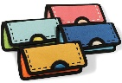
( wallet - wallets ) They are ______.


( book - books ) They are ______.

__________________________________________________________________________________________
متفوق | متقدم | متمكن | غير مجتاز
رقم المهارة
61 , 35

listen and Choose

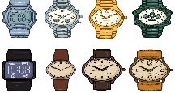
1. They are watches .

.2. A Fox sat on a box

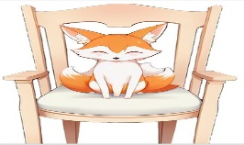

متفوق | متقدم | متمكن | غير مجتاز
64 , 12
رقم المهارة

 | 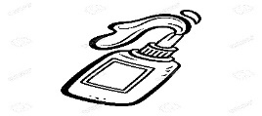 |  | 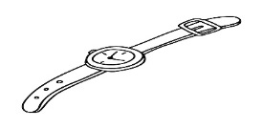 | 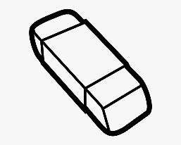
pen | glue | snail | watch | pencil
scissors | eraser | smile | wallet | eraser

_____________________________________________________________________________________________________
متفوق | متقدم | متمكن | غير مجتاز
رقم المهارة
5, 6, 63

Choose the correct letter:

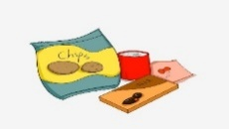  _ _ack | 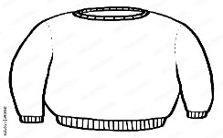  _ _eater | 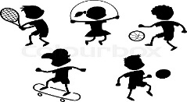  _ _ort | 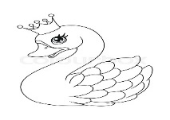  _ _ an | 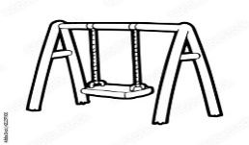  _ _ing
sm | su | sp | su | sw
sn | sw | sb | sw | so

Controlled writing

4
_____________________________________________________________________________________________________

Good luck T.

المهارة / رقمها | ترجمتها
Write short answers to written questions.  67 | كتابة إجابات قصيرة على الأسئلة المكتوبة.
Ask questions using What, Who, Where. .  7 | اطرح الأسئلة باستخدام ماذا ومن وأين
Describe location using prepositions of place  (in, on, under, next to, between  14 | وصف الموقع باستخدام حروف الجر للمكان (في، على، تحت، بجانب، بين
Identify singular and plural nouns  8 | التعرف على المفرد والجمع
Identify and talk about rooms/items in a house.  13 | تحديد الغرف/الأشياء الموجودة في المنزل والتحدث عنها
Read and comprehend simple short sentences  61 | قراءة الجمل القصيرة واستيعابها
Follow a short simple text while listening to the audio recording .  35 | فهم نص او جملة بسيطًة أثناء الاستماع إلى التسجيل الصوتي.
Identify the classroom objects and games  12 | التعرف على ا  شياء الفصل والالعاب
Write short simple words/phrases to complete a paragraph..  64 | كتابة كلمة او جملة لاكمال المطلوب
Recognize and produce some English consonant blends (cr, /kr/ as in “crisps”, gr, /gr/ as in “green”, fr, /fr/ as in “friend”, pr, /pr/ as in “prince” (1), bl, /bl/ as in “black”, gl, /gl/ as in glass”, fl, / fl/as in “fly”, sl, /sl/ as in “sleep”)  5 | التعرف على بعض تركيبات الحروف الساكنة الإنجليزية وإنتاجها
Spell accurately a small number of high frequency words.  63 | تهجئة عدد صغير من الكلمات عالية التردد بدقة
Recognize short and long vowels: (a, /??/ as in “dates”, i, /??/ as in “rice”, o, /??/ as in “rose”, ea, /??/ as in “teacher”, ea, /?/ as in “bread”, oo, /??/ as in “food”, oo, /?/ as in “book”, u, /???/ as in “computer”, u, /?/ as in “duck”.  6 | التعرف على حروف العلة القصيرة والطويلة

Worksheet – we can2

2nd grade Unit 3 My Day, Animals , Places

Name ………………………………… Class ………………………………
__________________________________________________________________________________________
متفوق | متقدم | متمكن | غير مجتاز
7, 67, 25
رقم المهارة

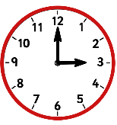
1 – What time is it ?

A. It's one o'clock . B. It's three o'clock.

2 – Do you watch TV in the evening?

A. Yes, we are. B. Yes, I do .

_________________________________________________________________________________________
26, 21
رقم المهارة
متفوق | متقدم | متمكن | غير مجتاز

Read and Choose


It is hot in ______. (winter - summer )


( autumn - winter ) It is cold in ______.


( rainy - snowy ) It is ______.

__________________________________________________________________________________________
متفوق | متقدم | متمكن | غير مجتاز
رقم المهارة
61 , 35

listen and Choose


1. He is a farmer .

.2. She is a teacher



متفوق | متقدم | متمكن | غير مجتاز
64
رقم المهارة

 | 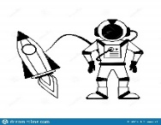 |  | 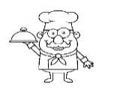 | 
firefighter | farmer | teacher | Cook | jump
pilot | astronaut | doctor | farmer | fly

_____________________________________________________________________________________________________
متفوق | متقدم | متمكن | غير مجتاز
رقم المهارة
69 , 20

Read and Choose


The cat is ______the boys. (between - opposite )

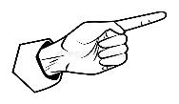

______ are caps. ( these , that)
Controlled writing

4

متفوق | متقدم | متمكن | غير مجتاز
رقم المهارة
1

Choose the correct letter:
  r_ _d | 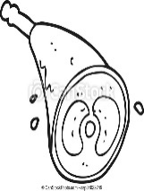  m_ _t | 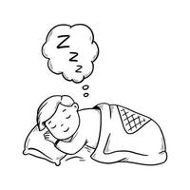  sl_ _p | 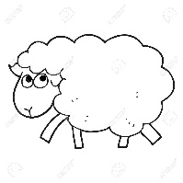  sh_ _ p |   h_ _d
ee | ea | ee | ea | ee
ea | ee | ea | ee | ea

Good luck T.

المهارة / رقمها | ترجمتها
Write short answers to written questions.  67 | كتابة إجابات قصيرة على الأسئلة المكتوبة.
Ask questions using What, Who, Where. .  7 | اطرح الأسئلة باستخدام ماذا ومن وأين
Ask and tell the time ( o'clock only )  25 | اسأل عن الوقت واخبره
Identify and talk about seasons  26 | التعرف والتحدث عن فصول السنة
the weather talk about  21 | التحدث عن الطقس
Read and comprehend simple short sentences  61 | قراءة الجمل القصيرة واستيعابها
Follow a short simple text while listening to the audio recording .  35 | فهم نص او جملة بسيطًة أثناء الاستماع إلى التسجيل الصوتي.
Identify and talk about location using next to , opposite , between  20 | التحدث والتعرف على الموقع باستخدام كلمات مثل بين امام جانب .
Refer to people using that , these , those  69 | الاشارة الى الأشخاص والأشياء باستخدام ( هذا و ذاك و هؤلاء )
Recognize short and long vowels: (a, /??/ as in “dates”, i, /??/ as in “rice”, o, /??/ as in “rose”, ea, /??/ as in “teacher”, ea, /?/ as in “bread”, oo, /??/ as in “food”, oo, /?/ as in “book”, u, /???/ as in “computer”, u, /?/ as in “duck”.  1 | التعرف على حروف العلة القصيرة والطويلة

